اسم المقرر: : الاحتمالات والمتغيرات العشوائية  رقم المقرر: 1263  مدة الامتحان: ساعة ونصف  عدد الاسئلة: 6 | بسم الله الرحمن الرحيم  جامعة القدس المفتوحة  إجابة الامتحان النصفي  للفصل الأول "1141"  2014/2015 | اسم الطالب: ...........................  رقم الطالب: ...........................  تاريخ الامتحان: ........./......../…….  -- نظري--

جدول رقم (1)
اجابة السؤال رقم (الاول ) من نوع ( أجب بنعم أو لا ) او ( √ او× ) ( 20 علامة)( 2 علامتان لكل فرع)
الفرع | 1 | 2 | 3 | 4 | 5 | 6 | 7 | 8 | 9 | 10 | 11 | 12 | 13 | 14 | 15 | 16 | 17 | 18 | 19 | 20
الصحيحه | نعم | نعم | لا | لا | نعم | نعم | نعم | نعم | نعم | لا

جدول رقم (2)
اجابة السؤال رقم ( الثاني ) من نوع ( اختيار من متعدد ) ( 30 علامة)( 3 علامات لكل فرع)
الفرع | 1 | 2 | 3 | 4 | 5 | 6 | 7 | 8 | 9 | 10 | 11 | 12 | 13 | 14 | 15 | 16 | 17 | 18 | 19 | 20
الصحيحه | ج | ب | د | ج | أ | أ | ب | أ | ب | ب

جدول رقم (3)
اجابة السؤال رقم ( ) من نوع ( وفق بين عمودين ) ( علامة)( علامات لكل فرع)
الفرع | 1 | 2 | 3 | 4 | 5 | 6 | 7 | 8 | 9 | 10 | 11 | 12 | 13 | 14 | 15 | 16 | 17 | 18 | 19 | 20
الصحيحه

السؤال الثالث : (15 علامة )
اذا كان 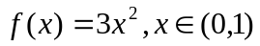 اقتران الكثافة الاحتمالية للمتغير العشوائي X اوجد
- 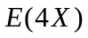 ب) 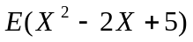
الحل: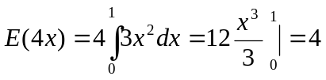 (7 علامات) صفحة 37 الوحدة الاولى
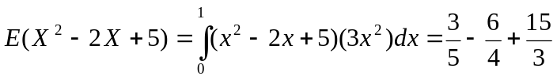 (8 علامات)

السؤال الرابع : (15 علامة )
اذا كان  معرفا بالجدول التالي: الصفحة 84 الوحدة الثانية
1 | 0 | -1 | Y x
0.10 | 0.20 | 0.10 | -1
0.45 | 0.10 | 0.05 | 1

أوجد أ) 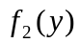 (7 علامات)

1 | 0 | 1- | y
0.55 | 0.3 | 0.15 | F2(y)

ب) 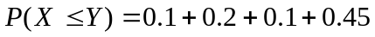 (8 علامات)

السؤال الخامس: (20 علامة)
اذا كان 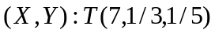فاحسب صفحة 127 الوحدة الثالثة
- 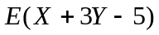 ب) 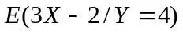

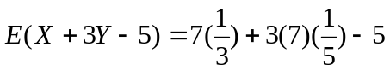 (10 علامات)

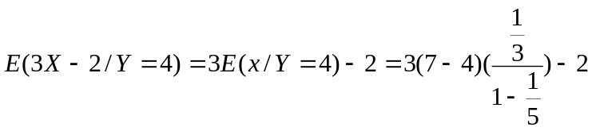(10 علامات)

السؤال السادس: (20 علامة)

الصفحة 85 الوحدة الثانية

اذ كان (X,Y) متغير عشوائي ثنائي اقتران كثافته المشتركة 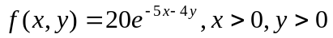أوجد 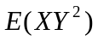
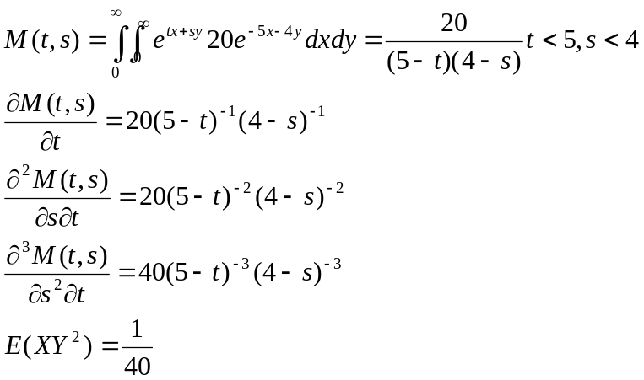

انتهت الإجابة

